Entornos de Desarrollo
UD4 – Optimización y Documentación
Actividad 0

Actividad 1. Uso básico de Git

Requisitos:
- Git.

Configuración de usuario de Git
- Lo primero que debemos hacer para utilizar Git es establecer nuestro nombre de usuario y dirección de correo electrónico. Esta información se asociará a los cambios que confirmemos en los repositorios. Debemos ejecutar los comandos en la consola de Git:

git config --global user.name "John Doe"
git config --global user.email johndoe@example.com

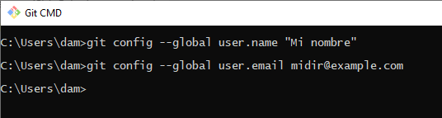

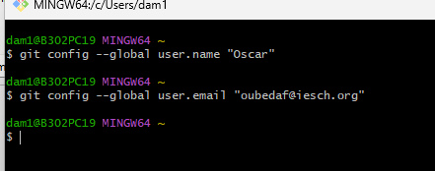

Actividad con un repositorio local.
Preparación:
- Creamos un directorio donde guardaremos todos los repositorios, lo llamamos repos
mkdir repos
- Dentro de repos creamos el directorio de trabajo (working dir) para nuestro repositorio
- y añadimos algunos ficheros con texto (no necesariamente código).
mkdir repos/<working dir>
cd repos/<working dir>

Creación de repositorio:
git init
Alternativamente podríamos clonar un repositorio existente con
git clone <URL>
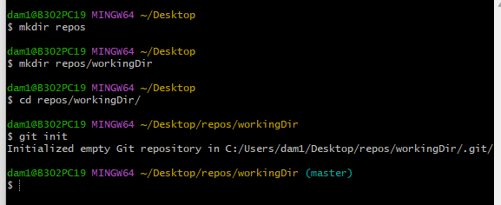
Añadimos los ficheros a stage para hacerles seguimiento y comprobamos el estado
git add .
git status
Hacemos commit de los ficheros a la rama master
git commit -m “Commit inicial”
Ahora modificamos alguno de los ficheros y lo añadimos a stage.
git add <fichero>
Actualizamos master
git commit “Segundo commit de prueba”

Creamos una nueva rama, comprobamos que ramas tenemos y cambiamos a la nueva
git branch <rama>
git branch -l

git checkout <rama>

Actividad: sincronización con un repositorio remoto.
git clone https://github.com/githubtraining/hellogitworld.git
Alternativamente si ya tenemos un repositorio podemos añadir un repositorio remoto y obtener el código
git remote add origin https://github.com/githubtraining/hellogitworld.git
git pull
Si estamos autorizados para actualizar el repositorio remoto
git push <origien> <branch>

Para esta práctica vamos a crear un repositorio en local para usarlo como remoto.
mkdir repos/remoto.git
cd repos/remoto.git
git init --bare
Asociamos el repositorio remoto y subimos nuestro código
cd repos/<working dir>
git remote add origin <usuario>@localhost:repos/remoto.git
git push origin master

Comandos git

Configuración Básica
Configurar Nombre que salen en los commits
git config --global user.name "dasdo"
Configurar Email
git config --global user.email dasdo1@gmail.com
Marco de colores para los comando
git config --global color.ui true

Iniciando repositorio
Iniciamos GIT en la carpeta donde está el proyecto, clonamos repositorio, añadimos archivos (todos), hacemos primer commit y lo subimos al repositorio remoto
git init
git clone <url>
git add .
git commit -m "Texto que identifique por que se hizo el commit"
git push origin master

GIT CLONE
Clonamos el repositorio
git clone <url>
Clonamos el repositorio
git clone <url> git-demo

GIT ADD
Añadimos archivos a stage para el commit
git add . todos los archivos
git add <archivo> un archivo
git add --all todos los archivos para el commit omitiendo los nuevos
git add *.txt todos los archivos con la extensión especificada
git add docs/*.txt archivos dentro de un directorio con una extensión
git add docs/ todos los archivos dentro de un directorios
Reiniciamos stage, eliminamos de stage los archivos
git reset

GIT COMMIT
Cargar en el HEAD los cambios realizados
git commit -m "Texto que identifique por que se hizo el commit"
Agregar y Cargar en el HEAD los cambios realizados
git commit -a -m "Texto que identifique por que se hizo el commit"
De haber conflictos los muestra
git commit -a

Agregar al último commit, este no se muestra como un nuevo commit en los logs. Se puede especificar un nuevo mensaje
git commit --amend -m "Texto que identifique por que se hizo el commit"

GIT PUSH
Subimos al repositorio
git push <origien> <branch>
Subimos un tag
git push --tags

GIT LOG
Muestra los logs de los commits
git log
Muestras los cambios en los commits
git log --oneline --stat
Muestra gráficos de los commits
git log --oneline --graph

GIT DIFF
Muestra los cambios realizados a un archivo
git diff
git diff --staged

GIT REMOTE
Agregar repositorio remoto
git remote add origin <url>
Cambiar de remote
git remote set-url origin <url>
Remover repositorio
git remote rm <name/origin>
Muestra lista repositorios
git remote -v
Muestra los branches remotos
git remote show origin
Limpiar todos los branches eliminados
git remote prune origin

GIT BRANCH
Crea un branch
git branch <nameBranch>
Lista los branches
git branch
Comando -d elimina el branch y lo une al master
git branch -d <nameBranch>
Elimina sin preguntar
git branch -D <nameBranch>

GIT TAG
Muestra una lista de todos los tags
git tag
Crea un nuevo tags
git tag -a <verison> - m "esta es la versión x"

Otros comandos avanzados.

GIT REBASE
Los rebase se usan cuando trabajamos con branches esto hace que los branches se pongan al día con el master sin afectar al mismo
Une el branch actual con el master, esto no se puede ver como un merge
git rebase
Cuando se produce un conflicto no das las siguientes opciones:
cuando resolvemos los conflictos --continue continua la secuencia del rebase donde se pauso
git rebase --continue
Omite el conflicto y sigue su camino
git rebase --skip
Devuelve todo al principio del rebase
git reabse --abort
Para hacer un rebase a un branch en especifico
git rebase <nameBranch>
Lista un estado actual del repositorio con lista de archivos modificados o agregados
git status
Quita del HEAD un archivo y le pone el estado de no trabajado
git checkout -- <file>
Crea un branch en base a uno online
git checkout -b newlocalbranchname origin/branch-name
Busca los cambios nuevos y actualiza el repositorio
git pull origin <nameBranch>
Cambiar de branch
git checkout <nameBranch/tagname>
Une el branch actual con el especificado
git merge <nameBranch>
Verifica cambios en el repositorio online con el local
git fetch
Borrar un archivo del repositorio
git rm <archivo>

Fork
Descargar remote de un fork
git remote add upstream <url>
Merge con master de un fork
git fetch upstream
git merge upstream/master

